Rapport d’audit de securite - Passerelle IoT durcie
Groupe 9 (M2 SI, ESGI)

Contexte
En partant de core-image-base, on a construit une image Linux durcie pour une passerelle IoT sur Yocto Scarthgap 5.0 (cible qemux86-64). Toutes nos modifications sont regroupees dans le layer meta-iot-gateway-hardened (fourni dans ce depot). Ce rapport decrit les mesures de durcissement, les preuves de leur efficacite, puis l’analyse de deux CVE “High” remontees par cve-check.

Mesures de durcissement

Acces root et SSH
Le compte root est verrouille (usermod -L, ce qui donne root:!* dans /etc/shadow) et le serveur SSH refuse toute connexion root (PermitRootLogin no, fourni via un .bbappend sur openssh). On se connecte avec un compte admin non privilegie, membre du groupe sudo.
Preuve : une tentative de connexion SSH en root est refusee (Permission denied), alors que la connexion admin fonctionne.
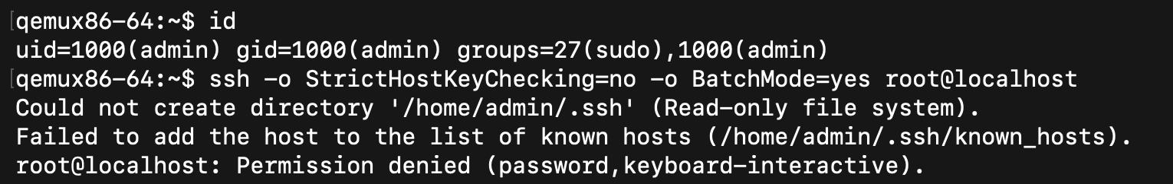
Connexion SSH root refusee, connexion admin acceptee

Systeme de fichiers en lecture seule
L’image active read-only-rootfs. La racine est montee ro, toute ecriture echoue.
Preuve : touch /test renvoie Read-only file system.
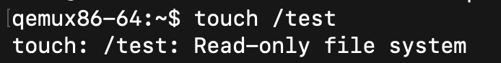
Ecriture sur / refusee (rootfs en lecture seule)

Durcissement du compilateur
On active security_flags.inc dans local.conf, ce qui applique -fstack-protector-strong, -D_FORTIFY_SOURCE=2, RELRO/BIND_NOW et PIE a l’ensemble du systeme.
Preuve : readelf sur /usr/sbin/sshd montre un binaire PIE avec Full RELRO (BIND_NOW).
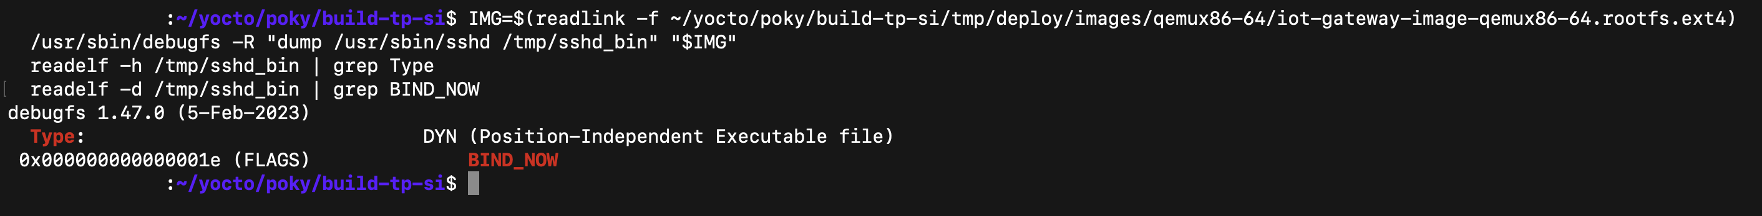
sshd compile en PIE + Full RELRO

Pare-feu
Une recette firewall-config installe un script init.d (via la classe update-rc.d) qui, au demarrage, met la politique INPUT a DROP et n’autorise que le loopback, les connexions deja etablies et le SSH (port 22).
Preuve : sudo iptables -L -n sur la cible montre la politique DROP et les regles.
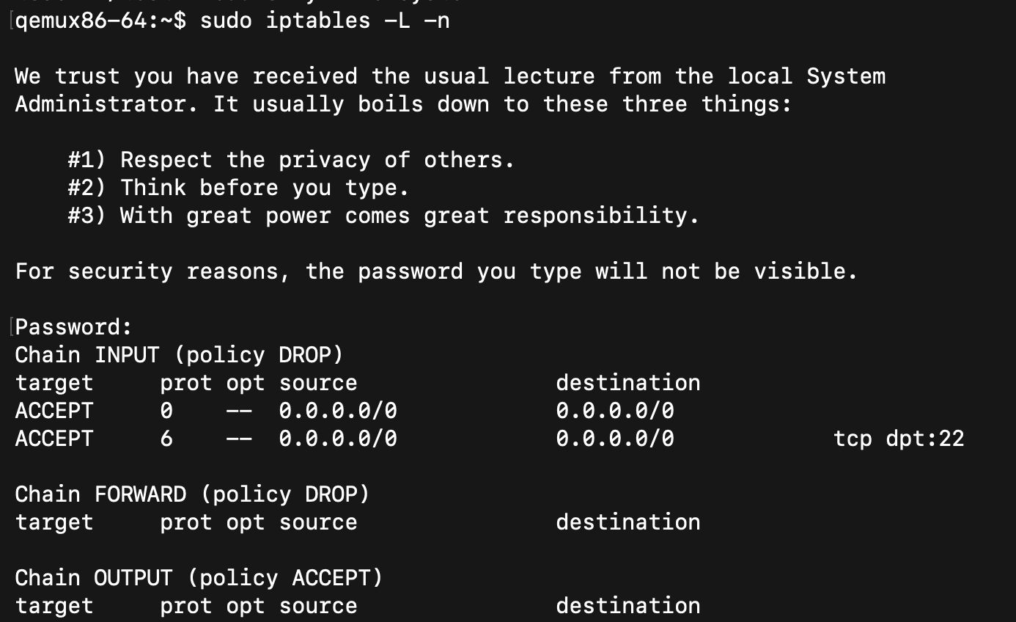
Regles iptables : deny-all sauf SSH et loopback

Analyse de vulnerabilites
cve-check croise les paquets de l’image avec la base NVD. Les rapports sont generes dans tmp/deploy/cve/ (un fichier par recette, plus un resume au niveau de l’image). Notre image remonte 760 CVE non corrigees, dont 265 classees High ou Critical (27 en Critical, CVSS superieur ou egal a 9.0).

Analyse de deux CVE “High”

CVE-2026-5450 - glibc (CVSS 9.8)
La famille de fonctions scanf, appelee avec un %mc et une largeur explicite superieure a 1024, provoque un depassement d’un octet dans le tas (glibc 2.7 a 2.43 ; notre image est en 2.39). Le vecteur est reseau, avec un impact eleve sur la confidentialite, l’integrite et la disponibilite. Comme glibc est utilise par presque tous les binaires, c’est la vulnerabilite la plus critique de l’image.
Remediation : mettre a jour la recette glibc vers une version corrigee (2.44 ou plus), ou plus simplement recuperer le point release Scarthgap qui backporte le correctif upstream (les LTS recoivent ces correctifs de securite). En attendant, on peut backporter le patch amont via un .bbappend qui ajoute le .patch au SRC_URI de glibc.

CVE-2026-60002 - openssh (CVSS 7.7)
Use-after-free cote client SSH lorsqu’un serveur change sa cle d’hote pendant une re-negociation de cle (OpenSSH avant 10.4 ; notre image est en 9.6p1).
Notre exposition reelle est faible : la passerelle fait tourner le serveur (sshd) et n’initie pas de connexions ssh sortantes, alors que la faille est cote client. Le risque concret reste donc limite tant qu’on n’utilise pas le client ssh de la passerelle vers des serveurs non maitrises.
Remediation : mettre openssh a jour (>= 10.4) via le point release Scarthgap, ou marquer la CVE avec CVE_STATUS en justifiant sa non-applicabilite cote serveur.

Conclusion
L’image repond aux exigences : root inaccessible en local comme a distance, rootfs immuable, binaires durcis, pare-feu strict, et visibilite sur les CVE. Le principal chantier restant est la mise a jour reguliere des paquets pour reduire les 265 CVE High, en priorite glibc et le noyau. Le layer complet est disponible dans ce depot (voir le README pour l’integration).

